**DOCUMENT HISTORY AND INFORMATION**

**History of Amendments:**

|  |  |  |  |  |
| --- | --- | --- | --- | --- |
| **Date** | **Version** | **Modified Section** | **Summary of Change** | **Author** |
| 12/10/24 | 1 | ALL | Initial Draft | Le Thi Hanh Duyen |
| 12/10/24 |  |  |  |  |
|  |  |  |  |  |
|  |  |  |  |  |
|  |  |  |  |  |

**MỤC LỤC**

**1. Giới thiệu 2**

**2. Mục đích 2**

**3. Phạm vi 2**

4. Overview 2

4.1. Use case diagram 2

4.2. Entity relationship diagram 3

**5. Mô tả chức năng: Chi tiết sản phẩm 4**

5.1. Chi tiết sản phẩm 4

5.2. So sánh sản phẩm 13

6.4. Thêm vào giỏ hàng và thanh toán 13

6.5. Tặng kèm và khuyến mãi, trả góp 13

6.6. Đánh giá của khách hàng 15

6.7. Gợi ý sản phẩm 16

# Giới thiệu

* Chức năng chi tiết sản phẩm trên website CellphoneS là một phần quan trọng trong việc cung cấp thông tin đầy đủ và chính xác về các sản phẩm công nghệ, bao gồm điện thoại di động, máy tính bảng và phụ kiện. Chức năng này không chỉ giúp người dùng dễ dàng tìm kiếm thông tin mà còn hỗ trợ họ trong việc đưa ra quyết định mua sắm.

# Mục đích

* Mục đích của chức năng chi tiết sản phẩm là:
* Cung cấp thông tin chi tiết về từng sản phẩm, bao gồm mô tả, hình ảnh, giá cả và thông số kỹ thuật.
* Tạo điều kiện cho người dùng so sánh các sản phẩm khác nhau.
* Khuyến khích người dùng để lại đánh giá và nhận xét về sản phẩm, từ đó nâng cao chất lượng dịch vụ và độ tin cậy của website.

# Phạm vi

* Phạm vi của chức năng chi tiết sản phẩm bao gồm:
* Hiển thị thông tin, thông số của từng sản phẩm có sẵn trên website CellphoneS, cung cấp thông tin các sản phẩm tương tự, hàng cũ
* Hỗ trợ người dùng trong việc tìm kiếm các sản phẩm, xem xét số lượng còn ở các khu vực khác nhau và so sánh các sản phẩm.

# Overview

## 4.1. Use case diagram

The following use cases are required to be to be included in the Service Directory

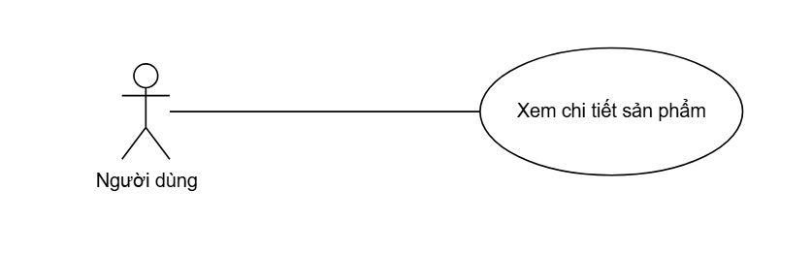

|  |  |  |
| --- | --- | --- |
| **UC** | **Name** | **Description** |
| UC001 | Xem chi tiết sản phẩm | Hiển thị thông tin chi tiết về sản phẩm bao gồm giá, thông số kỹ thuật, hình ảnh, và đánh giá. |
| UC002 | So sánh sản phẩm | Cho phép người dùng chọn và so sánh nhiều sản phẩm dựa trên thông số kỹ thuật. |
| UC003 | Thêm vào giỏ hàng | Cho phép người dùng thêm sản phẩm vào giỏ hàng để mua sắm sau hoặc tiến hành thanh toán. |
| UC004 | Đánh giá sản phẩm | Cho phép người dùng đăng nhận xét và đánh giá về sản phẩm. |
| UC005 | Thông báo tình trạng hàng hóa | Hiển thị thông tin về tình trạng còn hàng hoặc hết hàng của sản phẩm. |
| UC006 | Xem các câu hỏi thường gặp | Cho phép người dùng xem các câu trả lời của các câu hỏi thường gặp |

## 4.2. Entity relationship diagram

|  |  |  |
| --- | --- | --- |
| **#** | **Entity** | **Description** |
| 1 | Sản phẩm | Liệt kê tất cả các sản phẩm có sẵn trên CellphoneS, bao gồm điện thoại, laptop, phụ kiện. |
| 2 | Thương hiệu | Liệt kê tất cả các thương hiệu có sản phẩm trên CellphoneS (ví dụ: Apple, Samsung, Xiaomi). |
| 3 | Loại sản phẩm | Nhóm các sản phẩm theo danh mục (ví dụ: Điện thoại, Máy tính bảng, Phụ kiện). |
| 4 | Thông số kỹ thuật | Chi tiết các thông số kỹ thuật của sản phẩm như bộ vi xử lý, RAM, màn hình, pin. |
| 5 | Giá sản phẩm | Lưu trữ thông tin giá của sản phẩm, bao gồm giá niêm yết và giá khuyến mãi (nếu có). |
| 6 | Tình trạng kho hàng | Cập nhật thông tin về việc sản phẩm còn hàng hay hết hàng. |
| 7 | Khuyến mãi | Danh sách các chương trình khuyến mãi áp dụng cho sản phẩm. |
| 8 | Đánh giá | Lưu trữ các đánh giá và nhận xét của khách hàng về sản phẩm. |
| 9 | Hình ảnh sản phẩm | Lưu trữ hình ảnh sản phẩm từ nhiều góc độ, bao gồm ảnh chụp thực tế (nếu có). |
| 10 | Màu sắc | Danh sách các phiên bản màu sắc khác nhau của sản phẩm (nếu có). |
| 11 | Dung lượng bộ nhớ | Các tùy chọn dung lượng bộ nhớ cho sản phẩm (ví dụ: 64GB, 128GB, 256GB). |
| 12 | Kích thước | Thông tin về kích thước vật lý của sản phẩm (ví dụ: chiều cao, chiều rộng, trọng lượng). |
| 13 | Phiên bản hệ điều hành | Liệt kê các phiên bản hệ điều hành mà sản phẩm hỗ trợ (ví dụ: Android, iOS). |
| 14 | Phụ kiện đi kèm | Danh sách các phụ kiện đi kèm theo sản phẩm (nếu có), như tai nghe, sạc, cáp. |
| 15 | Bảo hành | Thông tin về các chính sách bảo hành của sản phẩm. |
| 16 | Địa chỉ cửa hàng | Liệt kê các địa chỉ cửa hàng CellphoneS nơi người dùng có thể đến mua sản phẩm trực tiếp. |
| 17 | Giao hàng | Thông tin về các tùy chọn giao hàng, bao gồm thời gian và phí vận chuyển |
| 18 | Tùy chọn thanh toán | Danh sách các phương thức thanh toán được chấp nhận (ví dụ: trả góp, thanh toán qua thẻ). |

Dưới đây là mô tả chức năng chi tiết sản phẩm cho trang web CellphoneS, tương tự cấu trúc mà bạn đã cung cấp:

# Mô tả chức năng: Chi tiết sản phẩm

## 5.1. Chi tiết sản phẩm

Người dùng có thể truy cập chi tiết sản phẩm bằng cách nhấp vào một sản phẩm cụ thể từ danh sách sản phẩm hiển thị trên trang chủ hoặc trang danh mục.

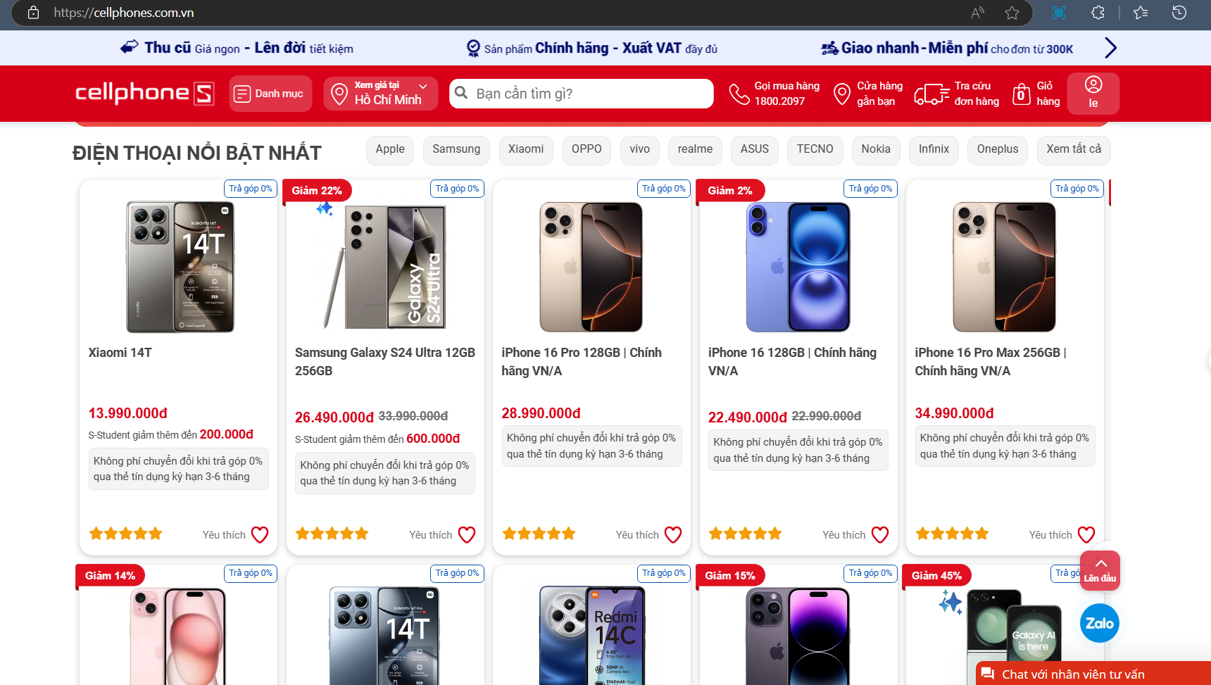

*Danh sách sản phẩm của CellphoneS tại trang chủ*

Trong trang chi tiết sản phẩm, các thông tin sau sẽ được hiển thị:

* **Tên sản phẩm**: Tên của sản phẩm (ví dụ: Samsung Galaxy S24 Ultra 12GB 256GB)

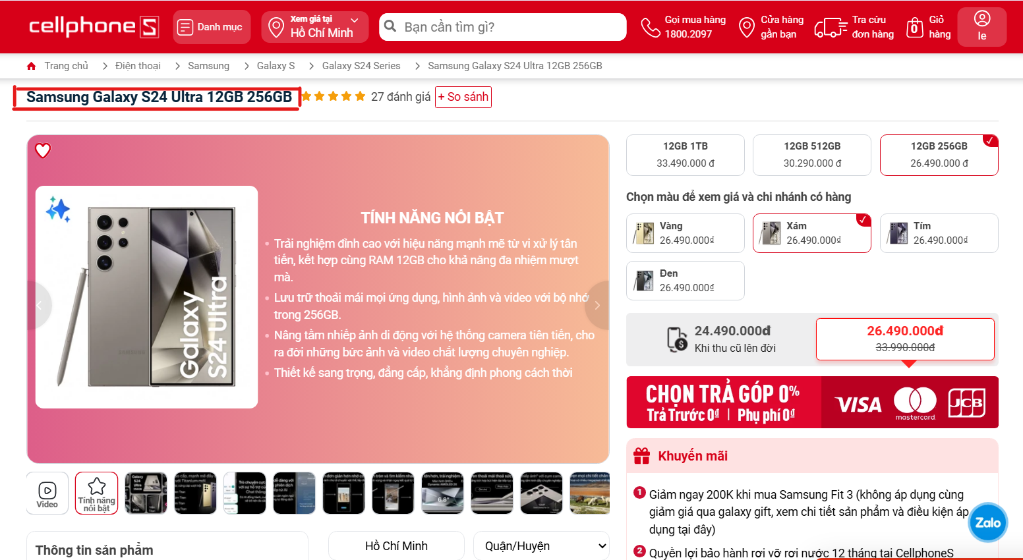

* **Giá sản phẩm**: Hiển thị giá niêm yết và giá khuyến mãi (nếu có).

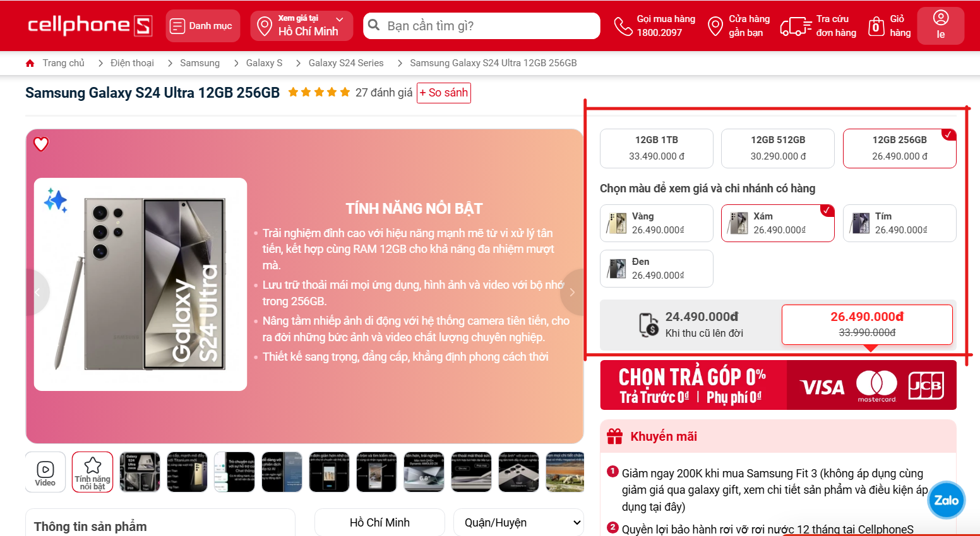

* **Mô tả sản phẩm**: Mô tả ngắn gọn về sản phẩm, tính năng nổi bật và công nghệ sử dụng.

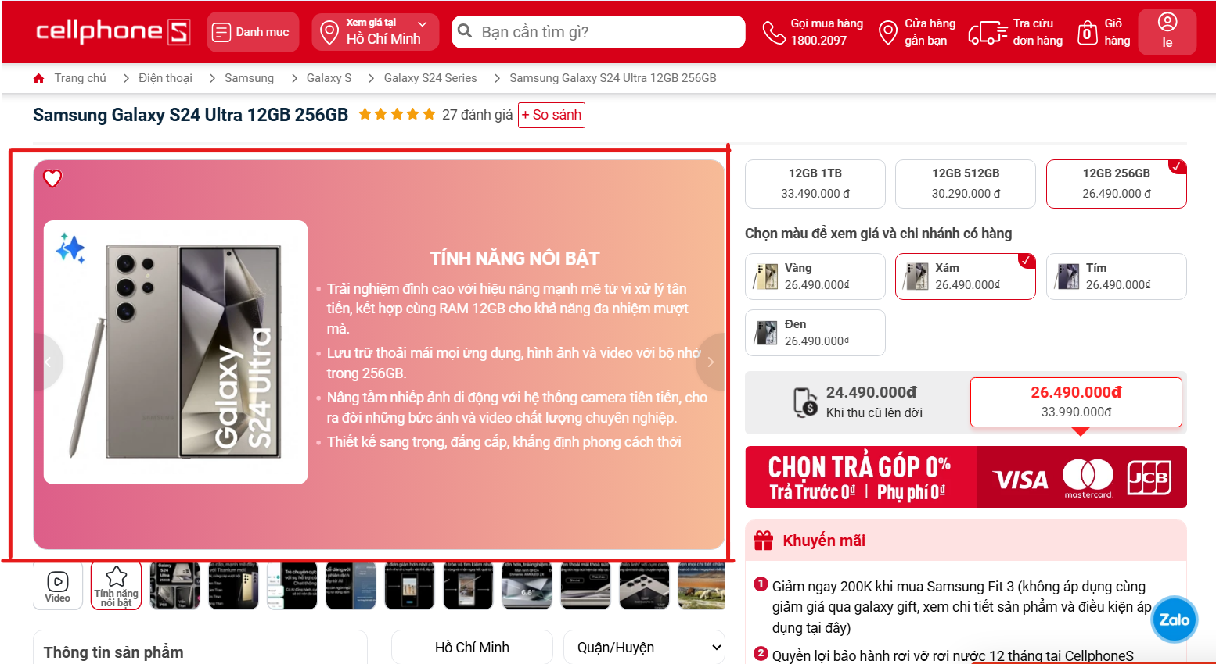

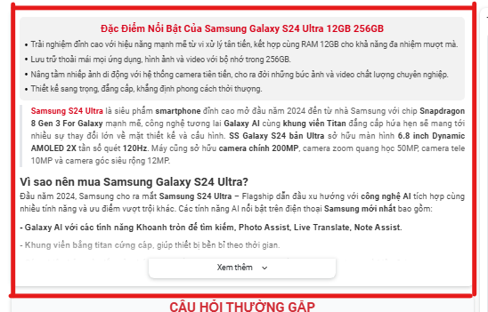

* **Thông số kỹ thuật**: Chi tiết về thông số kỹ thuật của sản phẩm (bộ vi xử lý, RAM, dung lượng pin, camera, màn hình...).

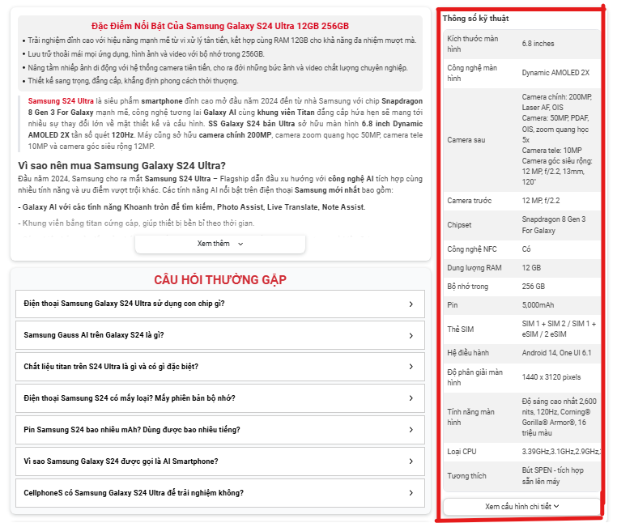

* **Tùy chọn cấu hình**: Cho phép người dùng chọn các tùy chọn về dung lượng bộ nhớ (ví dụ: 128GB, 256GB) hoặc màu sắc

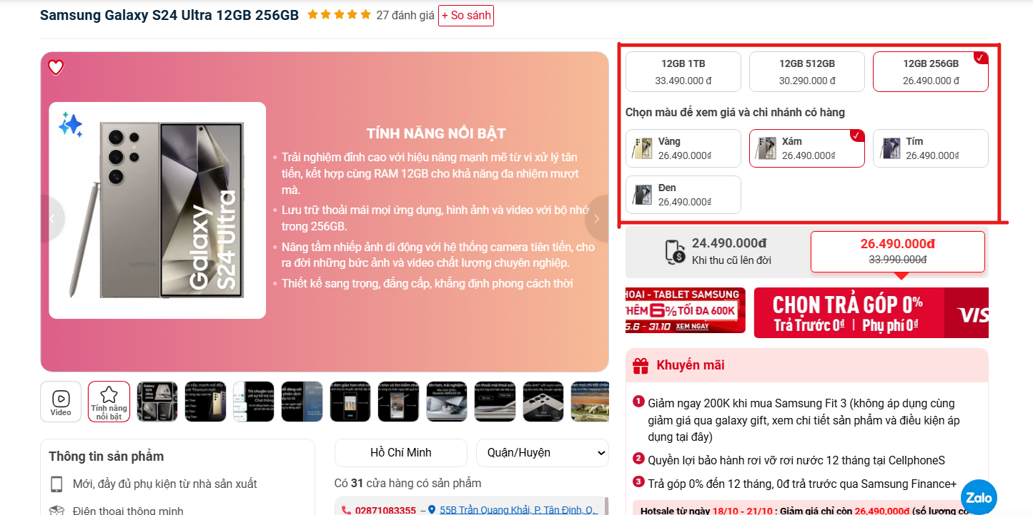

* **Tình trạng hàng**: Hiển thị tình trạng kho hàng (còn hàng hoặc hết hàng), cùng với thông tin về các cửa hàng có sẵn sản phẩm.

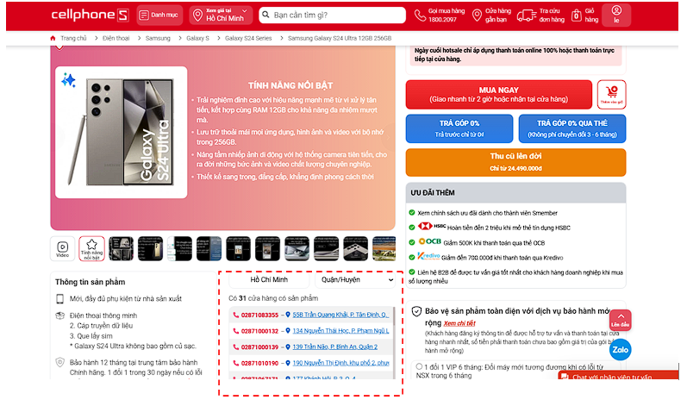

* **Hình ảnh sản phẩm**: Hiển thị nhiều hình ảnh sản phẩm từ nhiều góc độ, bao gồm cả hình ảnh thực tế (nếu có).

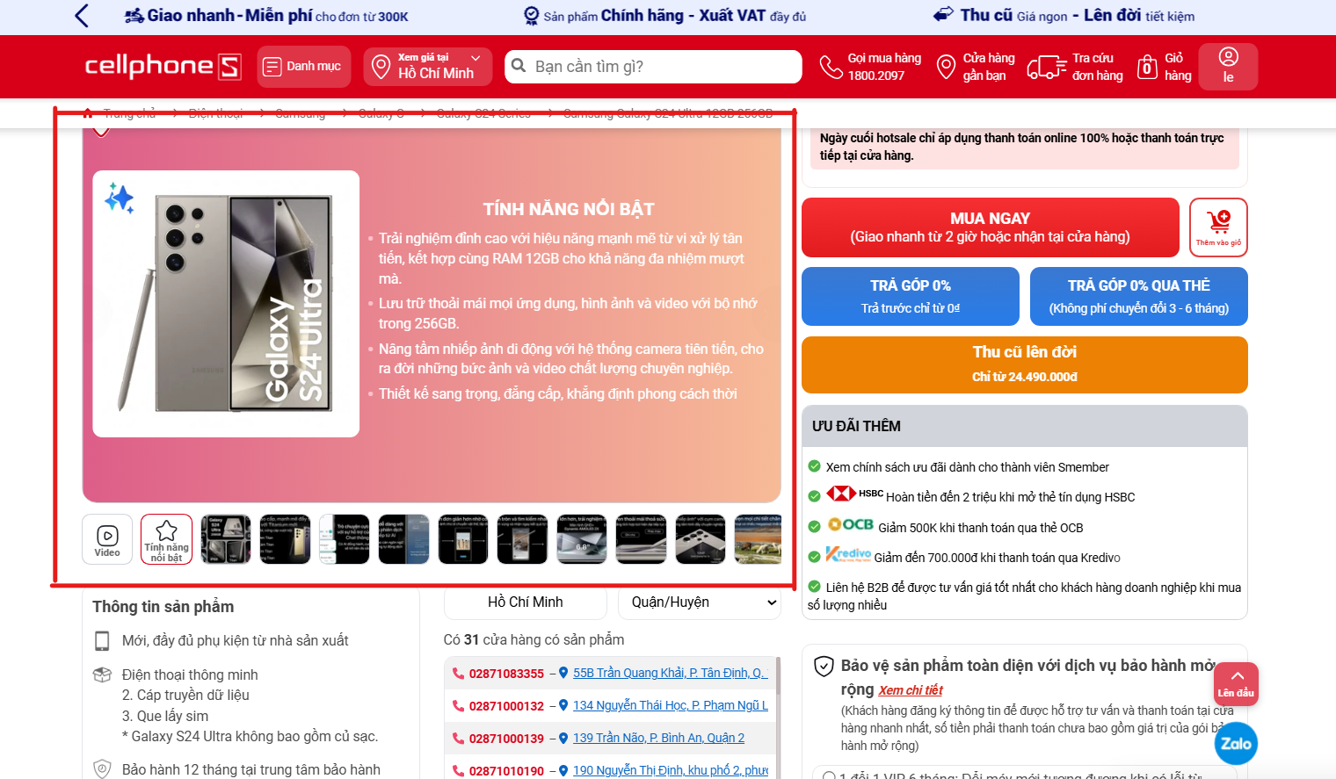

* **Đánh giá sản phẩm**: Lưu trữ và hiển thị các đánh giá từ người mua trước đó, bao gồm cả điểm đánh giá trung bình và bình luận chi tiết.

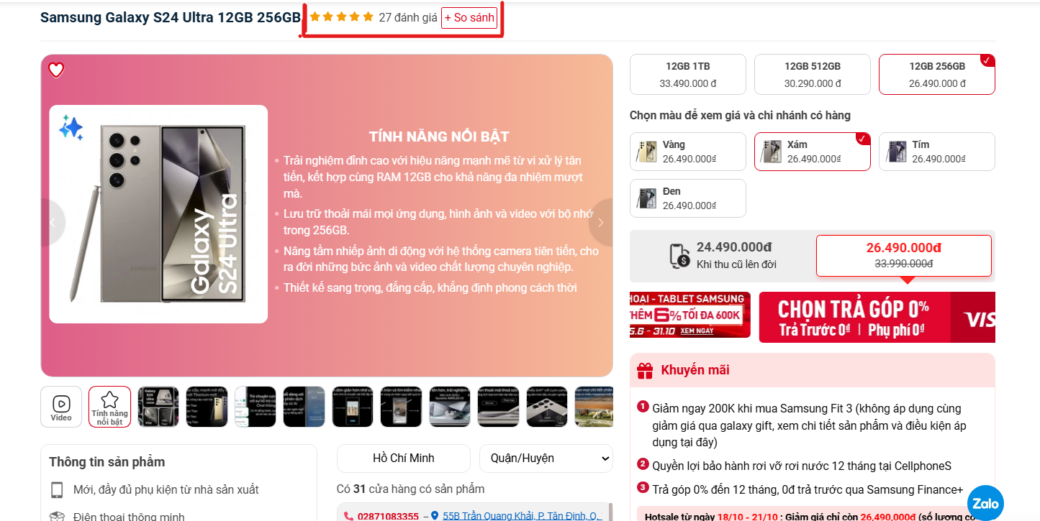

* **Phương thức thanh toán**: Hiển thị các tùy chọn thanh toán (thanh toán ngay, trả góp, qua thẻ tín dụng).

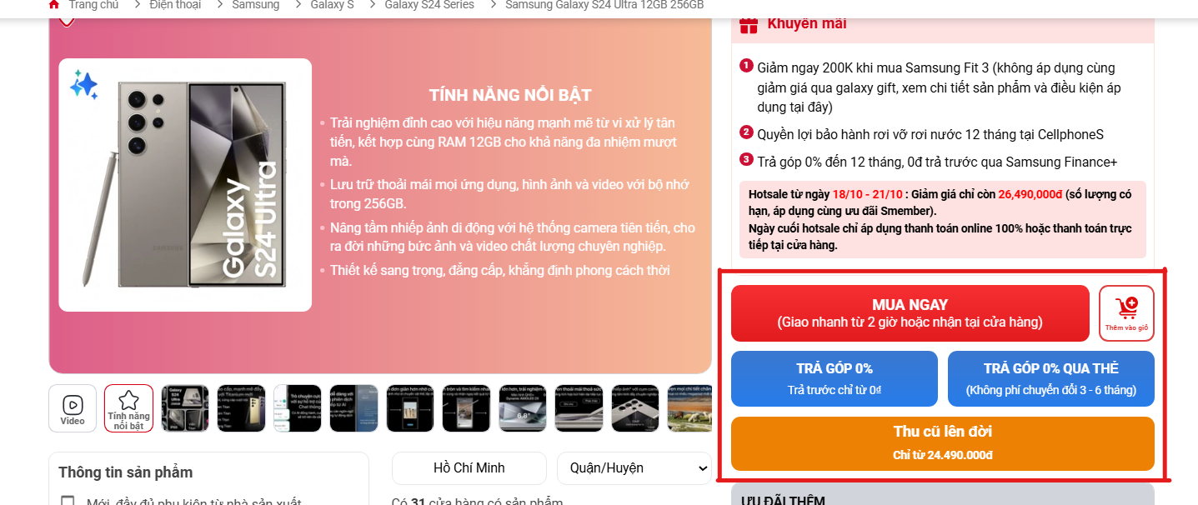

* **Chính sách bảo hành**: Hiển thị thông tin về bảo hành sản phẩm.

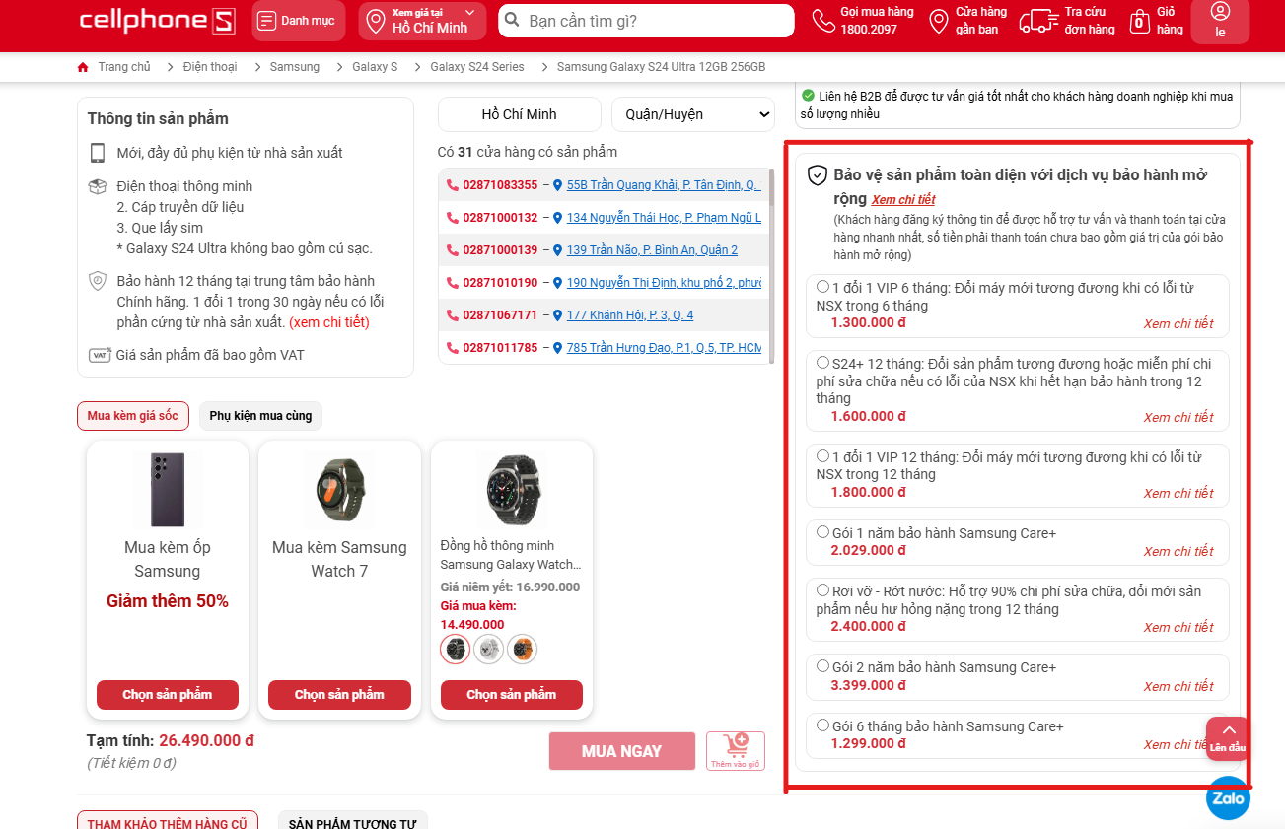

* **Khuyến mãi áp dụng**: Nếu có khuyến mãi, các chương trình áp dụng cho sản phẩm sẽ được liệt kê.

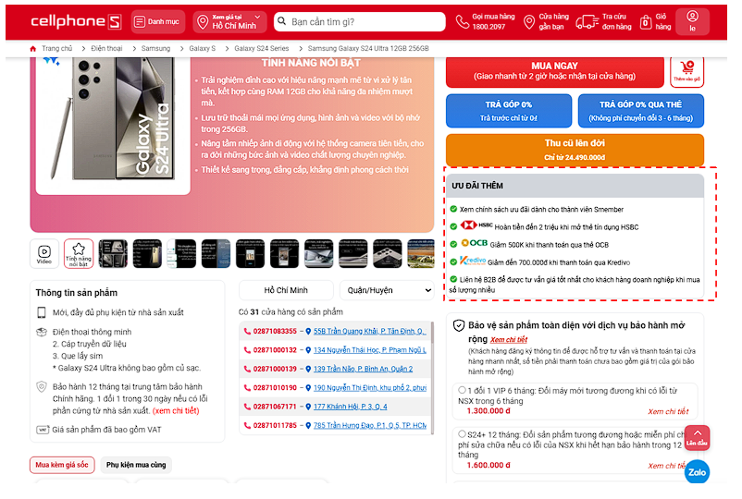

* **Câu hỏi thường gặp:** Giải đáp thắc mắc của các câu hỏi thường gặp

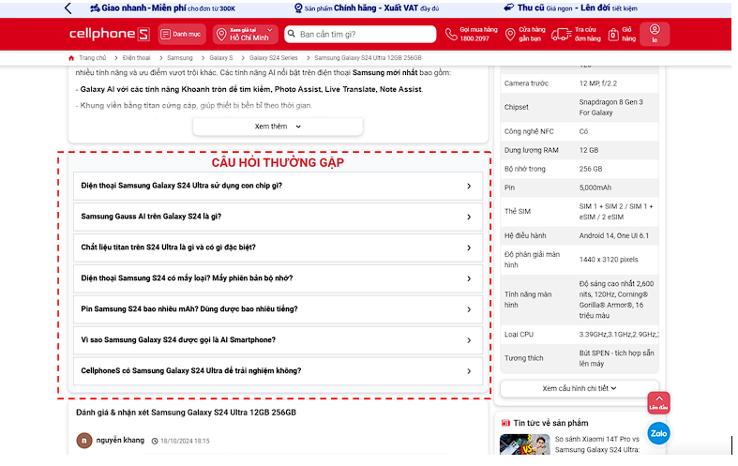

* **Phụ kiện mua kèm:** gợi ý phụ kiện có thể giảm giá khi mua kèm

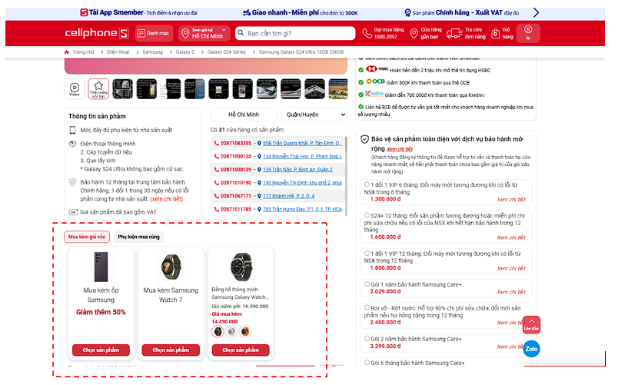

## 5.2. So sánh sản phẩm

Người dùng có thể so sánh hai hoặc nhiều sản phẩm với nhau bằng cách chọn nút "So sánh" trên mỗi sản phẩm. Trang so sánh sẽ hiển thị các thông số kỹ thuật, giá cả, và đánh giá của các sản phẩm để giúp người dùng đưa ra quyết định mua sắm.

## 6.4. Thêm vào giỏ hàng và thanh toán

* **Thêm sản phẩm vào giỏ hàng**: Khi người dùng nhấp vào nút "Thêm vào giỏ hàng", sản phẩm sẽ được thêm vào giỏ hàng của họ.
* **Kiểm tra giỏ hàng**: Người dùng có thể vào giỏ hàng để kiểm tra lại các sản phẩm đã chọn, điều chỉnh số lượng, hoặc xóa sản phẩm khỏi giỏ.
* **Thanh toán**: Người dùng có thể thực hiện quy trình thanh toán, bao gồm việc chọn phương thức thanh toán, nhập thông tin vận chuyển, và xác nhận đơn hàng.
* 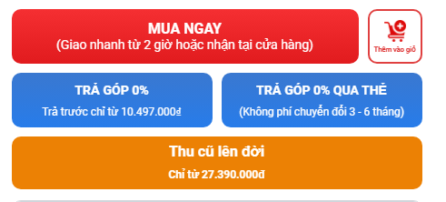

## 6.5. Tặng kèm và khuyến mãi, trả góp

Trang chi tiết sản phẩm cũng sẽ hiển thị thông tin về các chương trình khuyến mãi hiện tại:

* **Giảm giá trực tiếp**: Các sản phẩm có thể có giá khuyến mãi được giảm trực tiếp trên giá gốc.
* **Tặng kèm phụ kiện**: Một số sản phẩm có thể đi kèm quà tặng (ví dụ: tai nghe, ốp lưng).
* **Chương trình trả góp**: Đối với các sản phẩm có giá trị cao, hệ thống sẽ cung cấp thông tin về các chương trình trả góp với nhiều kỳ hạn khác nhau (ví dụ: 3, 6, 12 tháng).



## 6.6. Đánh giá của khách hàng

Người dùng có thể xem và thêm đánh giá cho sản phẩm:

* **Xem đánh giá**: Người dùng có thể đọc đánh giá và bình luận từ những khách hàng đã mua sản phẩm.
* **Thêm đánh giá**: Sau khi mua sản phẩm, khách hàng có thể đăng đánh giá, bao gồm đánh giá sao và bình luận về trải nghiệm sử dụng sản phẩm.
* **Quản lý đánh giá**: Quản trị viên có thể duyệt, chỉnh sửa, hoặc xóa các đánh giá vi phạm quy định của trang web.

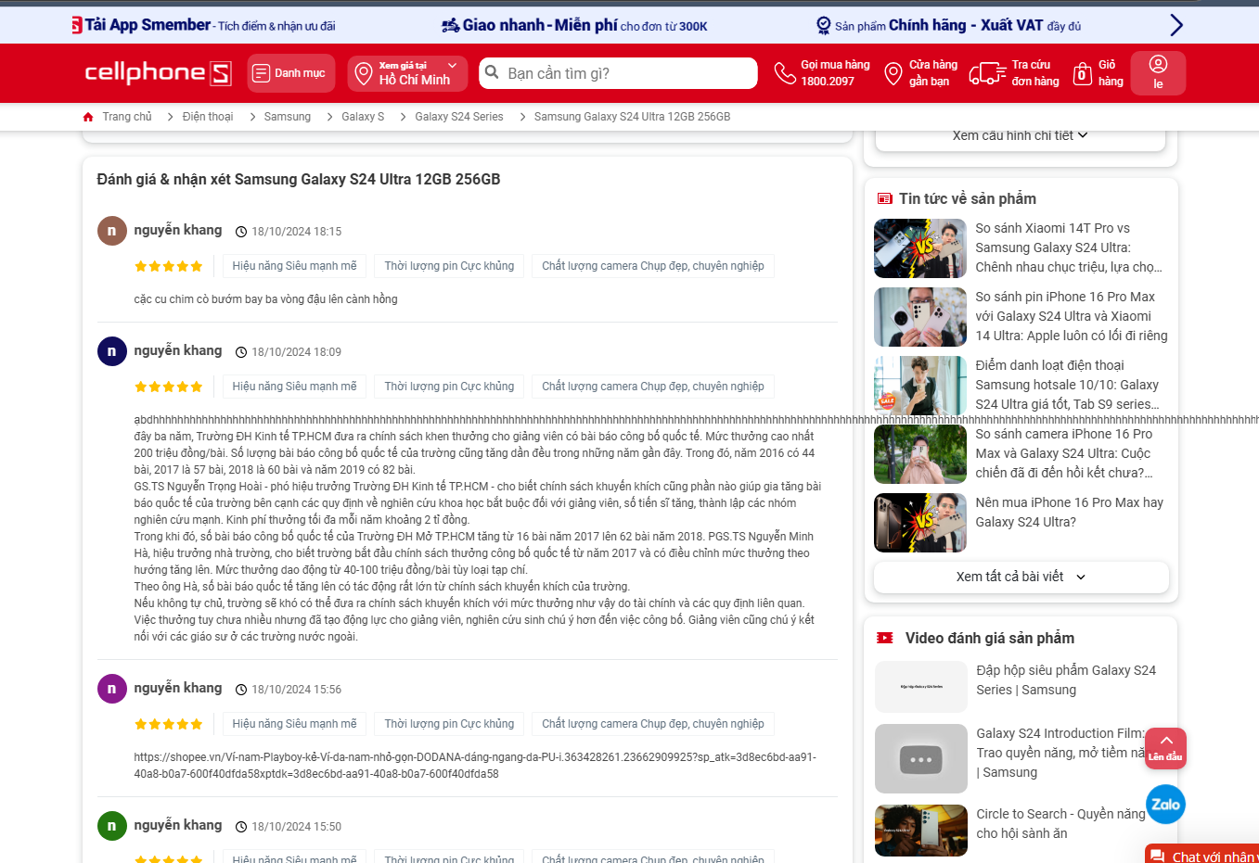

## 6.7. Gợi ý sản phẩm

Trong trang chi tiết sản phẩm, phần "Sản phẩm liên quan" sẽ hiển thị danh sách các sản phẩm tương tự hoặc phụ kiện đi kèm được đề xuất cho người dùng. Điều này giúp tăng cơ hội bán hàng và cung cấp cho người dùng thêm tùy chọn mua sắm.

